共赏教学智慧 同研高阶思维

发布时间：2023-03-30   点击：30   来源：原创   录入者：黄华萍

共赏教学智慧 同研高阶思维

　　新北区小学语文黄华萍优秀教师培育室第三十九次活动

　　春意渐浓，光景独新。为了进一步领会新课标精神，有效推进学生高阶思维发展的深入研究，新北区小学语文黄华萍优秀教师培育室第三十九次活动于3月30下午在龙虎塘实验小学如期开展。

[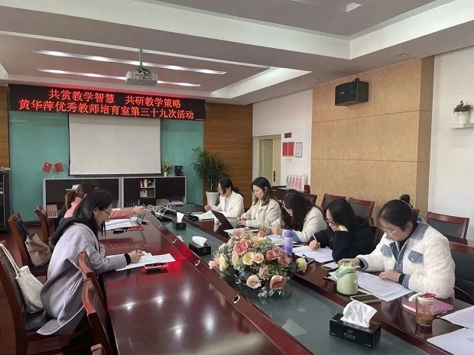](http://oss.bestcloud.cn/upload/20230330/e04bfa5624eb47d4a22c1e7c46d1e9e5.jpg)

　　一、课堂教学集智慧

　　三井实验小学的赵丹老师执教了四年级下册《记金华的双龙洞》。赵老师紧扣新课标中的学习任务群，创设了游览“淹城野生动物园”的真实情境，设计了富有挑战性地学习任务。课堂中，赵老师有效利用课后习题引导学生梳理游踪，启发学生有序连缀每一处景点，将课文思路清晰地呈现在学生面前，使学生高效地把握了游记文体特点，并运用于“淹城野生动物园”的游览中，真实地促进了学生高阶思维的发展。

[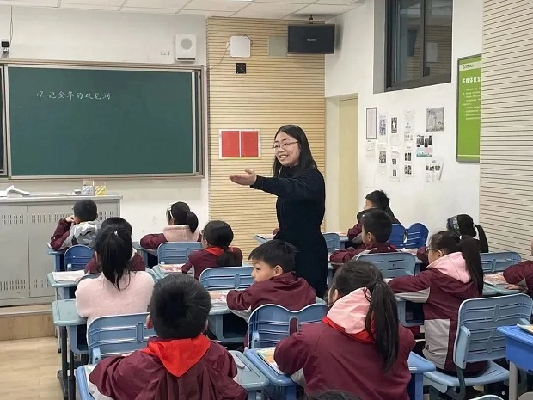](http://oss.bestcloud.cn/upload/20230330/01fb24be33dc4e568b932ba052c52b67.jpg)

　　龙虎塘实验小学的赵欧亚老师执教了六年级下册的《表里的生物》。赵老师以“剧本杀”这一真实的情境，通过颁布一项项任务，带领学生开展一次“表里的生物”剧本杀学习活动。课堂中，赵老师带着学生梳理文中主人公的发现，并为这个发现一起去文中寻找一条条证据，还原作者的推理过程。整个教学过程训练了学生分析、比较、判断等思辨能力和思辨性表达等高阶思维，也培养了学生积极思考、小心求证的科学精神。

[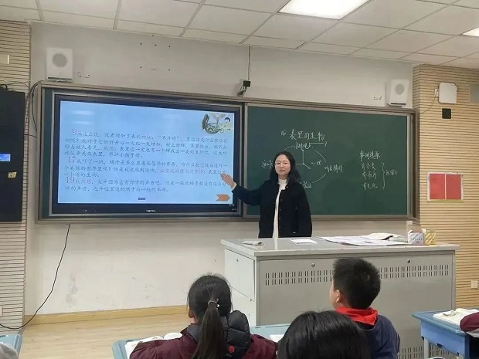](http://oss.bestcloud.cn/upload/20230330/a21e2fe2897a41308151e038128c2847.jpg)

　　二、课后互评促进步

　　1、课堂任务情境的创设：何静娴老师紧扣“课堂任务情境的创设”这一主题，对两节课进行了细致的点评：.情境创设有趣味性;2.情境的创设与培养学生的能力相勾连;3.情境的创设离不开和谐轻松的课堂氛围。

　　2、融通性学习活动设计

　　殷佳老师紧扣“融通性学习活动设计”，她指出两位老师教学目标明确，契合单元语文要素的落实;课堂中融通了阅读和表达的核心素养的培养，融通了学生生活与高阶思维的发展。

　　洪雨婷老师也指出《表里的生物》中，尽管文中作者探究的结论不正确，但其探究的过程是学生们需要学习的，通过课堂中学生的探究再现作者的思维。

　　3、驱动性问题的推进

　　高茹老师从“驱动性问题的推进”切入，对两堂课进行了评课：1.从真实的生活出发，创设真实性的情境，以大任务的设置驱动学生进入文本的学习;2.将大任务分解，以层层递进的活动促进学生的高阶思维的发展。

　　4、高阶思维品质的提升

　　陈丽梅老师从“高阶思维品质的提升”这一角度进行评课，赵丹老师注重学生的辨析这一思维品质的发展，通过品析文本，提高学生表达能力;赵欧亚老师注重学生归纳提炼的核心素养，通过板书将高阶思维可视化。

　　三、聚焦课题同研究

　　何静娴、殷佳老师向培育室其他老师介绍了《指向高阶思维发展的课堂观察量表设计》。从教师教的层面看有四个大的环节：教学目标——教学重难点——问题提出——多元评价。从学生学的层面看有三个大的环节：自主探究——合作交流——质疑创新。要想获得高阶思维能力，学生需要真正参与到学习过程中，所以指向高阶思维的课堂观察量表重点倾向于学生思维活动的部分，即记录围绕问题展开的一系列活动及活动的效果。

　　四、高位引领寄期望

　　领衔人黄华萍校长以“惊喜”“出彩”评价两堂课，黄校长指出：

　　1.情境的创设勾连了学生的生活，真实的情境催生了学生的思维。

　　2.通过任务驱动，让学生的思维在课堂中渐进、深入，用不同的导图让学生思维外化。

　　3.通过学习活动的层层推进，创设支架，让学生进入沉浸式文本的品读。

　　4.言语表达活动的设计，让学生的思维在课堂中外显。

　　骐骥一跃，不能十步;驽马十驾，功在不舍。学生高阶思维的发展作为一种核心素养，其创造性的教学实践，需要我们在课堂大胆尝试，也需要我们持续学习、探讨和反思才能发展的更加完善。在黄华萍校长的引领下，我们已然启程，虽道阻且长，但行则将至，行而不辍，未来可期。